

Международный фонд славянской письменности и культуры

понедельник, 12 сентября 2016 г., 18.30
В рамках нового цикла лекций по Истории Древней Греции, который читает Доцент кафедры Истории древнего мира и средних веков Института истории и политики МПГУ, кандидат исторических наук Андрей Юрьевич Можайский, Греческий Культурный Центр-ГКЦ рад приветствовать Вас на первой, вводной лекции курса, основанной на участии лектора в археологических исследованиях в Греции, на тему:
"Общая история и археология Беотии"
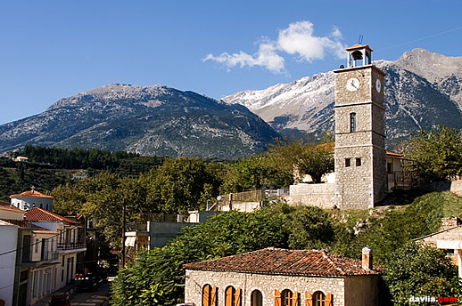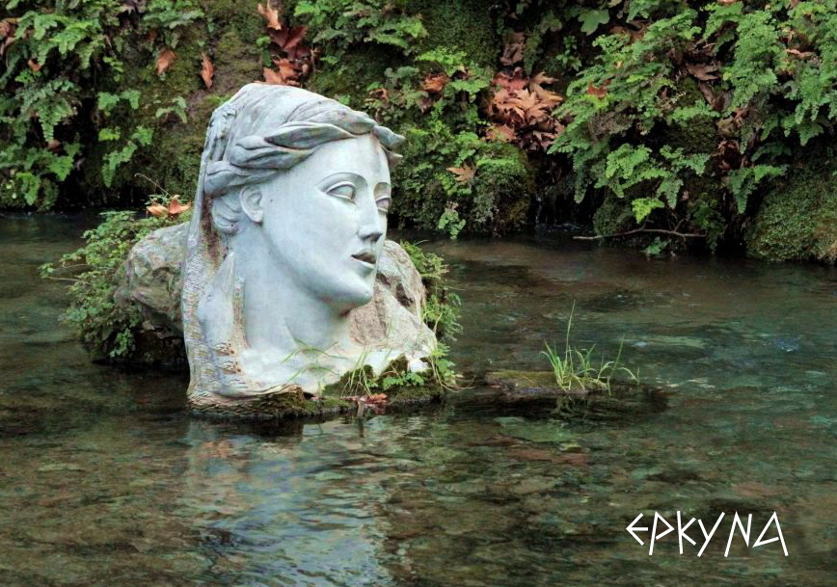
Διεθνές Ίδρυμα Σλαυικής Γραφής και Πολιτισμού, Δευτέρα 12 Σεπτεμβρίου 2016, ώρα 18.30
Στα πλαίσια νέου κύκλου διαλέξεων, στη ρωσική, για την Ιστορία της Αρχαίας Ελλάδας, οι οποίες πραγματοποιούνται στο Διεθνές Ίδρυμα Σλαυικής Γραφής και Πολιτισμού από το διδάκτορα ιστορικών επιστημών, καθηγητή στην Έδρα Ιστορίας του Αρχαίου Κόσμου και του Μεσαίωνα στο Κρατικό Παιδαγωγικό Πανεπιστήμιο της Μόσχας Αντρέι Μοζάισκιι, το Κέντρο Ελληνικού Πολιτισμού είναι στην ευχάριστη θέση να σας καλωσορίσει στην πρώτη – εισαγωγική διάλεξη του κύκλου, η οποία βασίζεται στη συμμετοχή του λέκτορα σε αρχαιολογικές ανασκαφές και συμμετοχή του σε ερευνητικά προγράμματα στην Ελλάδα, με θέμα:

"Γενική ιστορία και αρχαιολογία της Βοιωτίας"

Ниже прилагается подробное описание курса:АРХИТЕКТУРА ЭЛЛАДЫ
ЦИКЛ ЛЕКЦИЙ ПО ИСТОРИИ ДРЕВНЕЙ ГРЕЦИИ
Программа лекций-презентаций по Истории Древней Греции 2016-2017 гг.
Автор: Андрей Юрьевич Можайский, к.и.н., доцент кафедры Истории древнего мира и средних веков Института истории и политики МПГУ

- Загадки Микенской цивилизации
- Греция в Раннем Железном Веке: второе рождение цивилизации
- Феномен греческого полиса
- Великая греческая колонизация
- Афины в VII-VI вв. до н.э.: от реформ Солона через тиранию к демократии
- Столкновение цивилизаций: Греко-персидские войны
- Пелопоннесская война – первая война современного типа
- Материальная культура Греции архаического и классического периодов
- Александр Македонский и эллинистическая Греция.
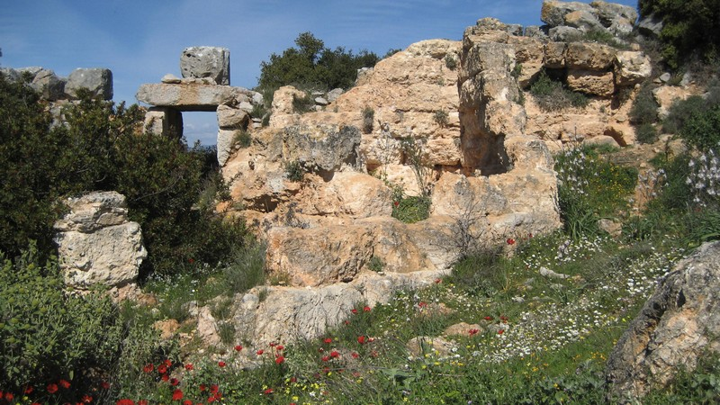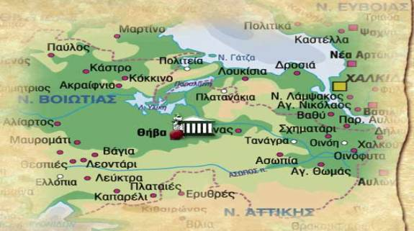
Ακολουθεί περιγραφή ολόκληρου του κύκλου διαλέξεων:
ΙΣΤΟΡΙΑ ΤΗΣ ΑΡΧΑΙΑΣ ΕΛΛΑΔΑΣ
ΚΥΚΛΟΣ ΔΙΑΛΕΞΕΩΝ

Πρόγραμμα κύκλου διαλέξεων για την Ιστορία της Αρχαίας Ελλάδας,
περίοδος 2016-2017.
Από το διδάκτορα ιστορικών επιστημών, καθηγητή στην Έδρα Ιστορίας του Αρχαίου Κόσμου και του Μεσαίωνα στο Κρατικό Παιδαγωγικό Πανεπιστήμιο της Μόσχας Αντρέι Μοζάισκιι:

- Τα αινίγματα του Μυκηναϊκού Πολιτισμού.
- Η Ελλάδα κατά την πρώιμη εποχή του σιδήρου: η δεύτερη γέννηση του πολιτισμού.
- Το φαινόμενο της ελληνικής πόλης-κράτους.
- Ο μεγάλος Ελληνικός Εποικισμός.
- Η Αθήνα την περίοδο VII-VI αι. π.Χ.: από τις μεταρρυθμίσεις του Σόλωνα, μέσω της τυραννίας, οδεύοντας ορις τη δημοκρατία.
- Σύγκρουση πολιτισμών: Ελληνο-Περσικοί (Μηδικοί) Πόλεμοι.
- Πελοποννησιακός Πόλεμος – ο πρώτος πόλεμος σύγχρονης μορφής.
- Υλικός πολιτισμός της Ελλάδας της αρχαϊκής και της κλασσικής περιόδου.
- Ο Μέγας Αλέξανδρος και η Ελλάδα της ελληνιστικής περιόδου.

INCLUDEPICTURE "http://www.crossed-flag-pins.com/Friendship-Pins/Russia/Flag-Pins-Russia-Greece.jpg" \* MERGEFORMATINET INCLUDEPICTURE "http://www.crossed-flag-pins.com/Friendship-Pins/Russia/Flag-Pins-Russia-Greece.jpg" \* MERGEFORMATINET INCLUDEPICTURE "http://www.crossed-flag-pins.com/Friendship-Pins/Russia/Flag-Pins-Russia-Greece.jpg" \* MERGEFORMATINET INCLUDEPICTURE "http://www.crossed-flag-pins.com/Friendship-Pins/Russia/Flag-Pins-Russia-Greece.jpg" \* MERGEFORMATINET INCLUDEPICTURE "http://www.crossed-flag-pins.com/Friendship-Pins/Russia/Flag-Pins-Russia-Greece.jpg" \* MERGEFORMATINET INCLUDEPICTURE "http://www.crossed-flag-pins.com/Friendship-Pins/Russia/Flag-Pins-Russia-Greece.jpg" \* MERGEFORMATINET INCLUDEPICTURE "http://www.crossed-flag-pins.com/Friendship-Pins/Russia/Flag-Pins-Russia-Greece.jpg" \* MERGEFORMATINET INCLUDEPICTURE "http://www.crossed-flag-pins.com/Friendship-Pins/Russia/Flag-Pins-Russia-Greece.jpg" \* MERGEFORMATINET INCLUDEPICTURE "http://www.crossed-flag-pins.com/Friendship-Pins/Russia/Flag-Pins-Russia-Greece.jpg" \* MERGEFORMATINET INCLUDEPICTURE "http://www.crossed-flag-pins.com/Friendship-Pins/Russia/Flag-Pins-Russia-Greece.jpg" \* MERGEFORMATINET INCLUDEPICTURE "http://www.crossed-flag-pins.com/Friendship-Pins/Russia/Flag-Pins-Russia-Greece.jpg" \* MERGEFORMATINET INCLUDEPICTURE "http://www.crossed-flag-pins.com/Friendship-Pins/Russia/Flag-Pins-Russia-Greece.jpg" \* MERGEFORMATINET INCLUDEPICTURE "http://www.crossed-flag-pins.com/Friendship-Pins/Russia/Flag-Pins-Russia-Greece.jpg" \* MERGEFORMATINET 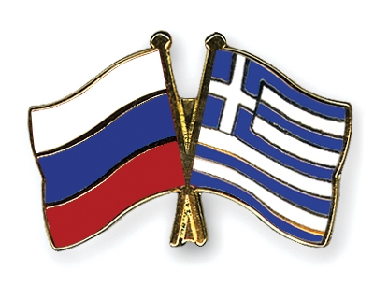 INCLUDEPICTURE "http://www.crossed-flag-pins.com/Friendship-Pins/Russia/Flag-Pins-Russia-Greece.jpg" \* MERGEFORMATINET INCLUDEPICTURE "http://www.crossed-flag-pins.com/Friendship-Pins/Russia/Flag-Pins-Russia-Greece.jpg" \* MERGEFORMATINET INCLUDEPICTURE "http://www.crossed-flag-pins.com/Friendship-Pins/Russia/Flag-Pins-Russia-Greece.jpg" \* MERGEFORMATINET INCLUDEPICTURE "http://www.crossed-flag-pins.com/Friendship-Pins/Russia/Flag-Pins-Russia-Greece.jpg" \* MERGEFORMATINET INCLUDEPICTURE "http://www.crossed-flag-pins.com/Friendship-Pins/Russia/Flag-Pins-Russia-Greece.jpg" \* MERGEFORMATINET INCLUDEPICTURE "http://www.crossed-flag-pins.com/Friendship-Pins/Russia/Flag-Pins-Russia-Greece.jpg" \* MERGEFORMATINET INCLUDEPICTURE "http://www.crossed-flag-pins.com/Friendship-Pins/Russia/Flag-Pins-Russia-Greece.jpg" \* MERGEFORMATINET INCLUDEPICTURE "http://www.crossed-flag-pins.com/Friendship-Pins/Russia/Flag-Pins-Russia-Greece.jpg" \* MERGEFORMATINET INCLUDEPICTURE "http://www.crossed-flag-pins.com/Friendship-Pins/Russia/Flag-Pins-Russia-Greece.jpg" \* MERGEFORMATINET INCLUDEPICTURE "http://www.crossed-flag-pins.com/Friendship-Pins/Russia/Flag-Pins-Russia-Greece.jpg" \* MERGEFORMATINET INCLUDEPICTURE "http://www.crossed-flag-pins.com/Friendship-Pins/Russia/Flag-Pins-Russia-Greece.jpg" \* MERGEFORMATINET INCLUDEPICTURE "http://www.crossed-flag-pins.com/Friendship-Pins/Russia/Flag-Pins-Russia-Greece.jpg" \* MERGEFORMATINET INCLUDEPICTURE "http://www.crossed-flag-pins.com/Friendship-Pins/Russia/Flag-Pins-Russia-Greece.jpg" \* MERGEFORMATINET INCLUDEPICTURE "http://www.crossed-flag-pins.com/Friendship-Pins/Russia/Flag-Pins-Russia-Greece.jpg" \* MERGEFORMATINET INCLUDEPICTURE "http://www.crossed-flag-pins.com/Friendship-Pins/Russia/Flag-Pins-Russia-Greece.jpg" \* MERGEFORMATINET INCLUDEPICTURE "http://www.crossed-flag-pins.com/Friendship-Pins/Russia/Flag-Pins-Russia-Greece.jpg" \* MERGEFORMATINET INCLUDEPICTURE "http://www.crossed-flag-pins.com/Friendship-Pins/Russia/Flag-Pins-Russia-Greece.jpg" \* MERGEFORMATINET INCLUDEPICTURE "http://www.crossed-flag-pins.com/Friendship-Pins/Russia/Flag-Pins-Russia-Greece.jpg" \* MERGEFORMATINET INCLUDEPICTURE "http://www.crossed-flag-pins.com/Friendship-Pins/Russia/Flag-Pins-Russia-Greece.jpg" \* MERGEFORMATINET INCLUDEPICTURE "http://www.crossed-flag-pins.com/Friendship-Pins/Russia/Flag-Pins-Russia-Greece.jpg" \* MERGEFORMATINET INCLUDEPICTURE "http://www.crossed-flag-pins.com/Friendship-Pins/Russia/Flag-Pins-Russia-Greece.jpg" \* MERGEFORMATINET INCLUDEPICTURE "http://www.crossed-flag-pins.com/Friendship-Pins/Russia/Flag-Pins-Russia-Greece.jpg" \* MERGEFORMATINET INCLUDEPICTURE "http://www.crossed-flag-pins.com/Friendship-Pins/Russia/Flag-Pins-Russia-Greece.jpg" \* MERGEFORMATINET INCLUDEPICTURE "http://www.crossed-flag-pins.com/Friendship-Pins/Russia/Flag-Pins-Russia-Greece.jpg" \* MERGEFORMATINET INCLUDEPICTURE "http://www.crossed-flag-pins.com/Friendship-Pins/Russia/Flag-Pins-Russia-Greece.jpg" \* MERGEFORMATINET INCLUDEPICTURE "http://www.crossed-flag-pins.com/Friendship-Pins/Russia/Flag-Pins-Russia-Greece.jpg" \* MERGEFORMATINET

